سواد برخالی؛ زبان پنهان طبیعت
نویسنده: داریوش علیپور

چکیده
هندسه‌ی برخالی یا فرکتال، ابزاری برای کشف نظم پنهان در پدیده‌های پیچیده‌ی طبیعت، از خطوط ساحلی خلیج فارس تا ساختار رگ‌های برگ چنار فراهم می‌کند. سواد برخالی، توانایی مشاهده، شناسایی، تفسیر و به‌کارگیری این الگوهای تکرارشونده است که نه‌تنها در طبیعت، بلکه در فناوری‌هایی مانند شبکه‌های عصبی مصنوعی و ساختارهای اجتماعی مانند شبکه‌های ارتباطی بازارهای سنتی ایران دیده می‌شود. در این مقاله، «سواد برخالی» پلی میان طبیعت، فناوری و جامعه معرفی می‌شود؛ پلی که می‌تواند درک ما از جهان را دگرگون کند و راه‌هایی تازه برای رویارویی با چالش‌های امروز بگشاید. سهم این جستار، تألیف و پیوندزدن این سه حوزه زیر یک چارچوب مفهومی واحد است، نه ارائه‌ی یافته‌ی تجربی تازه.

مقدمه
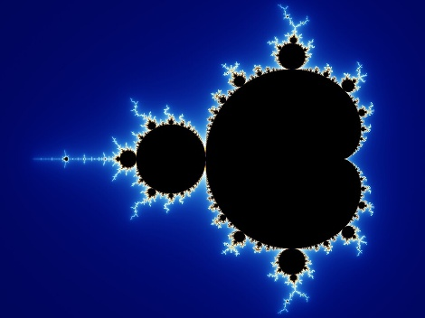
تا پیش از قرن بیستم، هندسه‌ی اقلیدسی با اشکال ساده‌ای مانند دایره و مربع، معیار نظم و زیبایی بود، اما این هندسه نمی‌توانست پیچیدگی‌های طبیعت را توضیح دهد. کوه‌های زاگرس ناهموارند، ابرها در آسمان هیرکانی اشکالی متغیر دارند، رعد و برق مسیرهایی غیرخطی می‌سازد و شاخه‌های درختان بلوط الگوهایی تکرارشونده ایجاد می‌کنند. در چنین جهانی، مدل‌های سنتی ناکارآمدند. بنوآ مندل‌برو در دهه‌ی ۱۹۷۰ با معرفی هندسه‌ی برخالی، تحولی در درک ما از طبیعت ایجاد کرد؛ رویکردی که نظم را در دل پیچیدگی‌های طبیعت جست‌وجو می‌کند.
شکل ۱- مجموعه‌ی مندل‌برو، نمادی از هندسه‌ی برخالی که نظم تکرارشونده را در بی‌نظمی نشان می‌دهد و به درک الگوهای طبیعت و فناوری کمک می‌کند.
سواد برخالی، یعنی توانایی شناسایی و به‌کارگیری همین الگوهای تکرارشونده در حل مسائلی از مدیریت منابع طبیعی تا تحلیل داده‌های اجتماعی.

از هندسه تا درک؛ نظم پنهان در دل آشوب
هندسه‌ی برخالی بر این اصل بنا شده که بسیاری از پدیده‌های طبیعی در مقیاس‌های مختلف، الگویی تکرارشونده دارند. اگر به شاخه‌ی درختی نگاه کنیم، گویی در هر انشعاب کوچک، تصویرِ کل درخت را می‌بینیم؛ و این همان رازی است که هندسه‌ی برخالی بر آن استوار است؛ تکرار بی‌پایان نظم در دل بی‌نظمی.
با بزرگ‌نمایی پدیده‌های طبیعی مانند خطوط ساحلی دریای خزر یا رگ‌های برگ انار، ساختاری مشابه کل پدیده دیده می‌شود. از مسیر رودخانه‌ی کارون تا رگ‌های خونی انسان، این الگوهای تکرارشونده که «برخال» (Fractal) نامیده می‌شوند، نظمی پنهان در دل پیچیدگی‌های طبیعت را آشکار می‌کنند. این همان چیزی‌ست که مندل‌برو از آن با عنوان «نظم در دلِ بی‌نظمی» یاد می‌کرد.

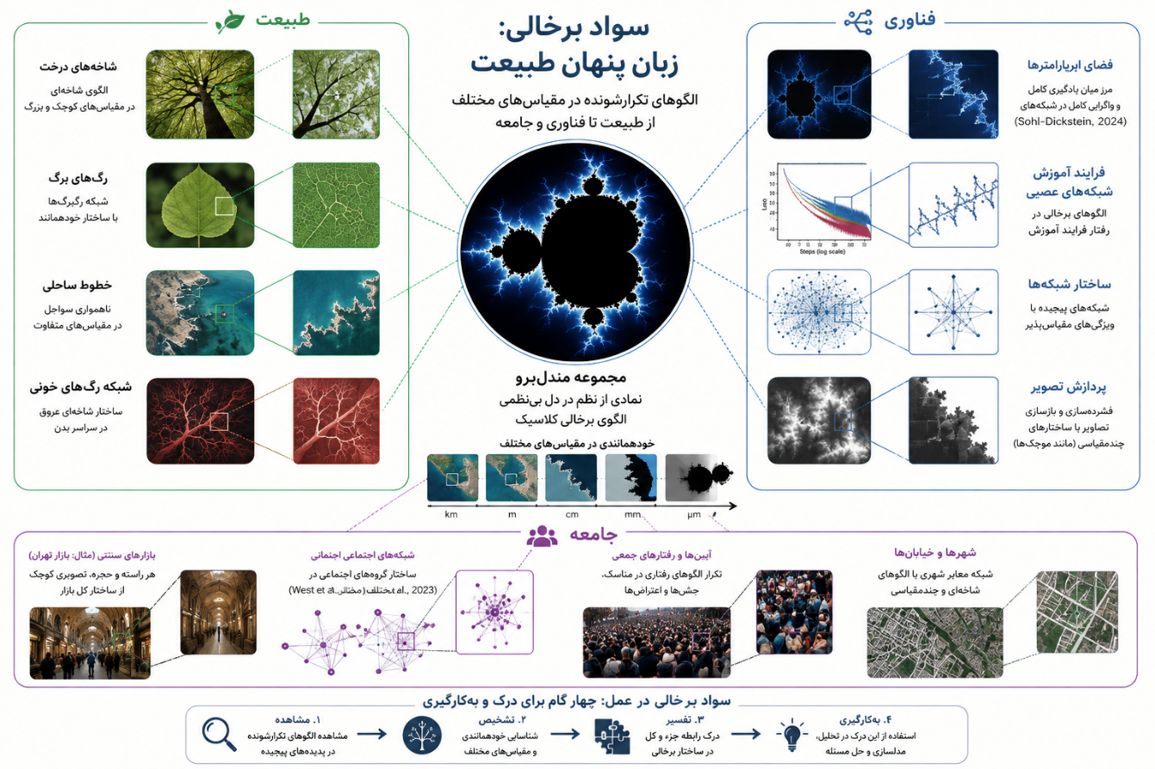
شکل ۲ ـ چارچوب مفهومی سواد برخالی: از مشاهده‌ی الگوهای چندمقیاسی در طبیعت تا تفسیر و به‌کارگیری آن‌ها در فناوری و جامعه.

اما این الگوها تنها به طبیعت محدود نمی‌شوند؛ ردّ پای آن‌ها را می‌توان در ساختارهای پیچیده‌ی مغز انسان و حتی در فناوری‌های نوین نیز یافت. در ساختارهای زیستی مرتبط با مغز نیز می‌توان الگوهای شاخه‌ای و چندمقیاسی را مشاهده کرد؛ برای نمونه، در شاخه‌بندی دندریت‌ها و شبکه‌ی رگ‌های خونی، الگوهایی دیده می‌شود که از منظر هندسی و مقیاس‌پذیری، با برخی ساختارهای برخالی قابل مقایسه‌اند. در برخی پژوهش‌های جدید، ویژگی‌های برخالی نه در خودِ معماری شبکه‌های عصبی، بلکه در رفتار فرایند آموزش و فضای ابرپارامترهای آن‌ها مشاهده شده است.
هوش مصنوعی نیز، دست‌کم در سطح قیاس و الهام، از همان الگوهای تکرارشونده‌ای بهره می‌برد که طبیعت در ساختار برگ درختان، مسیر صاعقه‌ها و اشکال ابرها به کار برده است-الگوهایی که از دل پیچیدگی، نظم و معنا می‌آفرینند.
شگفت‌انگیزتر آن‌که، برخی پژوهش‌های جدید نشان داده‌اند که در فرایند آموزش شبکه‌های عصبی نیز می‌توان رفتارهای برخالی مشاهده کرد. در سال ۲۰۲۴، «جاشا سول-دیکستین» (Jascha Sohl-Dickstein) در پژوهشی با عنوان Neural Network Training Makes Beautiful Fractals («آموزش شبکه‌های عصبی برخال‌های زیبا می‌سازد»؛ منتشر شده در arXiv:2402.06184) نشان داد که مرز میان «یادگیری کامل» و «واگرایی کامل» در شبکه‌های عصبی، رفتاری برخالی دارد. او توضیح می‌دهد که فضای اَبَرپارامترها (Hyperparameter Space) در جریان آموزش، به‌طرز شگفت‌انگیزی شبیه به مجموعه‌ی مندل‌برو عمل می‌کند: کافی‌ست تنها اندکی نرخ یادگیری یا پارامتری تغییر کند تا مسیر آموزش از نظمی کامل به آشوبی تمام‌عیار دگرگون شود.
این کشف، تنها یک یافته‌ی فنی نیست؛ بلکه نشانه‌ای است از آن‌که هوش مصنوعی نیز از همان زبانی بهره می‌گیرد که طبیعت قرن‌هاست با آن سخن می‌گوید-زبانی که در رگ‌های برگ و پیچ‌وتاب صاعقه زمزمه می‌کرد و اکنون در دل کدها و الگوریتم‌ها ادامه یافته است.

برخال‌ها از طبیعت تا جامعه؛ از زیست‌شناسی تا فرهنگ
دامنه‌ی الگوهای برخالی، تنها به زیست‌شناسی و فناوری محدود نمی‌شود؛ ردّ آن را می‌توان در رفتار انسان‌ها و ساختارهای اجتماعی نیز دید. اگر با نگاهی دقیق‌تر بنگریم، درمی‌یابیم که بسیاری از پدیده‌های فرهنگی و اجتماعی نیز از نظمی برخالی پیروی می‌کنند-الگوهایی که در مقیاس‌های کوچک و بزرگ تکرار می‌شوند.
برای نمونه، در بازار بزرگ تهران، هر حجره و هر راسته را می‌توان نه‌فقط بخشی از کل بازار، بلکه تصویری کوچک از ساختار کلی آن دید؛ گویی در هر جزء، تصویری از کل نهفته است. این خودهمانندیِ ظاهری در سازمان اجتماعی بازار، یادآور همان زبانی است که طبیعت در شکل‌گیری برگ، شاخه و رودخانه نیز از آن بهره برده است—نظمی پنهان که از دل تنوع و آشوب سر برمی‌آورد. هر بخش، با وجود تفاوت‌های ظاهری، بخشی از یک الگوی تکرارشونده است که نظم کلی بازار را شکل می‌دهد.
تفاوت‌ها در جهان، بیش از آن‌که در ذات پدیده‌ها باشد، در چرخش‌ها، جابه‌جایی‌ها و نسبت‌ها رخ می‌دهند. برگ‌های گوناگون درختان، دانه‌های نخود و حتی شکل هندوانه‌ها، با وجود تنوع بی‌پایان، از نظمی مشترک پیروی می‌کنند. مارمولک‌های بیابان و تمساح‌های سیستان، هر دو از یک طرح نهفته‌ی طبیعت برخاسته‌اند؛ الگویی مشترک که تنها در اندازه و نسبت‌ها تفاوت یافته است.
جامعه‌ی انسانی نیز با همان زبان تکرار و تغییر سخن می‌گوید؛ زبانی که از طبیعت الهام گرفته است. آیین‌ها و مناسک فرهنگی، در ظاهر گوناگون‌اند، اما در ژرفا تکراری از یک رفتار جمعی‌اند. از جشن‌ها و عزاداری‌ها گرفته تا اعتراض‌ها و همبستگی‌های اجتماعی، همگی پژواک یکدیگرند-همانند شاخه‌هایی از درختی واحد که در جهات گوناگون روییده‌اند، اما از یک تنه‌ی مشترک برآمده‌اند.
در حقیقت، جامعه نیز همچون طبیعت، بر پایه‌ی الگوهای برخالی بنا شده است: جزئیات دگرگون می‌شوند، اما ساختار کلی پابرجا می‌ماند. همان‌گونه که طبیعت در شاخه‌های درختان یا مسیر رودخانه‌ها، از قانون تکرار و خودهمانندی پیروی می‌کند، انسان‌ها نیز در شبکه‌های اجتماعی خود از همان زبان تبعیت دارند.
در پژوهشی با عنوان Fractal Structure of Human and Primate Social Networks Optimizes Information Flow («ساختار فرکتالی شبکه‌های اجتماعی انسان و نخستی‌سانان جریان اطلاعات را بهینه می‌کند»)، بروس وست و همکارانش (۲۰۲۳) نشان داده‌اند که اندازه‌های ترجیحیِ گروه‌های اجتماعی انسان و پریمات‌ها، در لایه‌های تودرتو، تقریباً حول مقادیر ۵، ۱۵، ۵۰ و در انسان ۱۵۰ و ۵۰۰ نفر متمرکز می‌شوند؛ الگویی برخالی که در مقیاس‌های مختلف بازتولید می‌شود؛ این ساختار لایه‌ای و مقیاس‌پذیر می‌تواند به فهم چگونگی سازمان‌یابی و انتقال اطلاعات در شبکه‌های اجتماعی کمک کند.
این یافته نشان می‌دهد که طبیعت، همان نظمی را که در برگ، صاعقه و رگ‌های خون پنهان کرده، در پیوندهای انسانی نیز بازآفرینی کرده است-زبانی واحد که از زیست تا جامعه امتداد دارد و ما را به درکی ژرف‌تر از «سواد برخالی» می‌رساند؛ زبانی که از جهان ماده تا جهان معنا، یک نغمه‌ی تکرارشونده را می‌نوازد.

فلسفه‌ی برخال؛ از هندسه تا هستی
از منظری فلسفی‌تر، اگر هندسه‌ی کلاسیک، نماینده‌ی ثبات و قطعیت است، هندسه‌ی برخالی هندسه‌ی زندگی است؛ چراکه زندگی نه خطی است و نه ایستا. هر چیز در چیز دیگر تکرار می‌شود، و هیچ مرز مشخصی میان آغاز و پایان وجود ندارد. درک برخال‌ها به معنای پذیرش این واقعیت است که جهان مانند شبکه‌ای از روابط است که در آن هر انسان، مانند شاخه‌ای از یک درخت، بخشی از یک الگوی بزرگ‌تر است. این دیدگاه ما را به درک عمیق‌تری از جایگاه خود در این ساختار تودرتو هدایت می‌کند-بخشی از ساختاری تودرتو که نه با قطعیت، بلکه با انعطاف و هم‌زیستی شکل گرفته است.
مولانا در بیتِ «این جهان کوه است و فعل ما ندا / سوی ما آید نداها را صدا» از الگویی سخن می‌گوید که در آن، هر کنش، پژواکی در مقیاسی دیگر می‌یابد. این نگاه، اگرچه در بستری کاملاً متفاوت از هندسه‌ی برخالی شکل گرفته، از منظر فلسفی با همان منطق قابل مقایسه است؛ جهانی که در آن هر جزء، تصویری از کل است و هر رفتار کوچک، بازتابی از ساختارهای بزرگ‌تر. چنان‌که رفتار فردی انسان، در جامعه طنین می‌افکند، و جامعه نیز در مقیاسی دیگر، پژواکی از نظم کیهانی است.
درک «سواد برخالی» به ما می‌آموزد که در برابر پیچیدگی‌های زندگی، به‌جای مقاومت و گریز، آن‌ها را چون بخشی از نظمی ژرف‌تر بپذیریم-نظمی که ما نیز جزئی از آن هستیم. این آگاهی، ما را از نگاهی جداافتاده به درکی پیوسته می‌رساند؛ جایی که هر اندیشه و هر کنش، رشته‌ای در تار و پود گسترده‌ی هستی است، و فهم این پیوستگی، خود نوعی بیداری به شمار می‌آید.

در این جستار، سواد برخالی به معنای توانایی مشاهده، تشخیص، تفسیر و به‌کارگیری الگوهای خودهمانند و چندمقیاسی در پدیده‌های پیچیده تعریف می‌شود؛ توانایی‌ای که در چهار گام شکل می‌گیرد: مشاهده‌ی الگو، تشخیص خودهمانندی و مقیاس‌ها، تفسیر رابطه‌ی جزء و کل، و به‌کارگیری آن در تحلیل و حل مسئله.
نتیجه‌گیری
هندسه‌ی برخالی، کلیدی برای شناخت الگوهای پنهان در طبیعت، فناوری و جامعه است و راهی نو برای فهم و رویارویی با پیچیدگی‌های جهان امروز پیشِ روی ما می‌گذارد. سواد برخالی به ما کمک می‌کند تا از الگوهای تکرارشونده در طبیعت (مانند شاخه‌های درختان بلوط) تا فناوری (مانند شبکه‌های عصبی) و ساختارهای اجتماعی (مانند شبکه‌های ارتباطی در بازارهای سنتی ایران) معنا بیابیم و در میان پیچیدگی‌ها، هماهنگی را کشف کنیم. برای نمونه، از سواد برخالی می‌توان برای بهینه‌سازی سیستم‌های آبیاری در مناطق کم‌آب ایران یا پیش‌بینی الگوهای ترافیکی در شهرهای بزرگ استفاده کرد.
در نهایت، سواد برخالی یعنی شنیدن زبان طبیعت در هر چیز؛ در رعد و برق و در برگ، در نورون‌ها و در کدها، و در خودِ انسان که تکراری از همان نظم بزرگ است.

کلیدواژه‌ها:
هندسه برخالی، مندل‌برو، نظم در بی‌نظمی، سواد طبیعت، هوش مصنوعی، فلسفه پیچیدگی، جامعه‌شناسی، الگوهای تکرارشونده

منابع:
• Mandelbrot, B. B. (1982). The Fractal Geometry of Nature. W. H. Freeman.
• Sohl-Dickstein, J. (2024a). The boundary of neural network trainability is fractal. arXiv preprint arXiv:2402.06184.
• Sohl-Dickstein, J. (2024b). Neural network training makes beautiful fractals. Retrieved from https://sohl-dickstein.github.io/2024/02/12/fractal.html
• West, B. J., Culbreth, G., Dunbar, R. I. M., & Grigolini, P. (2023). Fractal structure of human and primate social networks optimizes information flow. Proceedings of the Royal Society A, 479(2274). https://doi.org/10.1098/rspa.2023.0028

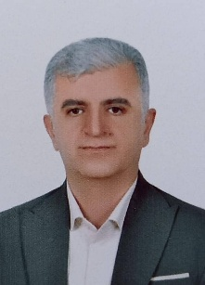
درباره نویسنده
داریوش علیپور، دانش‌آموخته کارشناسی ارشد فناوری اطلاعات از دانشگاه اروپایی ارمنستان و دانش‌آموخته دوره دکتری در آکادمی علوم جمهوری ارمنستان است. حوزه‌های مورد علاقه او دربرگیرنده فناوری اطلاعات، هوش مصنوعی، فلسفه فناوری و مطالعه پیوندهای میان فناوری، انسان و ساختارهای پیچیده است.

